Όνομα:…………………….. Ημερομηνία:………………………….
ΓΛΩΣΣΑ ασκήσεις στα θηλυκά ουσιαστικά σε -ος
- Γράφω τα παρακάτω θηλυκά ουσιαστικά στις αντίστοιχες πτώσεις.
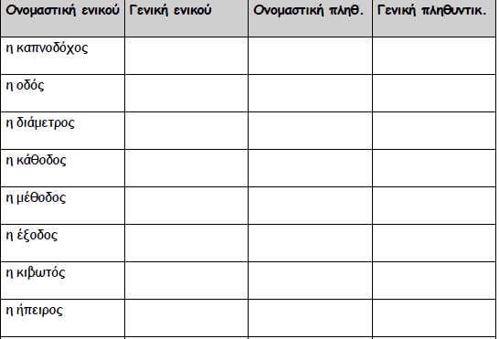
- Συμπληρώνω τις προτάσεις με τις λέξεις στην κατάλληλη πτώση: (οδοιπορικό, αδιέξοδο, οδοκαθαριστής, οδοστρωτήρας, άνοδος, κάθοδος, πάροδος, οδόφραγμα, συνοδηγός).

Οι διαδηλωτές έστησαν ……………………………………… στους δρόμους. Ο δήμος προσέλαβε μεγάλο αριθμό …………………………………… για την καθαριότητα των δρόμων της πόλης. Ο δρόμος αυτός βγάζει σε …………………………… Πέρασε από πάνω τους σαν ……………………………… Τα αυτοκίνητα στην …………………… της Ελευθερίου Βενιζέλου κινούνται με άνεση το πρωί, ενώ στην …………………… προχωρούν σημειωτόν. Όταν στρίψαμε στη γωνία, βρεθήκαμε σε μια μικρή ……………………… Τα παιδιά απαγορεύεται να κάθονται στη θέση του ……………………………… Η εταιρεία καλύπτει τα ………………………………… των υπαλλήλων της.
- Συμπληρώνω το κείμενο με τις λέξεις: (αφετηρία, αστικό, στάση, γραμμή, τέρμα).
Ένα κυριακάτικο πρωινό αποφασίσαμε με τη Σοφία να ανεβούμε στο βράχο της Ακρόπολης για να θαυμάσουμε το μεγαλείο της κλασικής Ελλάδας. Για να φτάσουμε ως εκεί, έπρεπε να πάρουμε το …………………… λεωφορείο που εκτελούσε το δρομολόγιο της ………………………… 635 Γαλάτσι-Αθήνα.
Κατεβήκαμε στο δρόμο και πήγαμε στη …………………………… απ' όπου θα περνούσε το λεωφορείο. Το λεωφορείο άργησε να έρθει, γιατί, όπως μάθαμε αργότερα από τους άλλους επιβάτες, άργησε να ξεκινήσει από την …………………………… Έπειτα από διαδρομή είκοσι λεπτών περίπου φτάσαμε στο …………………………… και κατεβήκαμε. Αποκεί έπρεπε να χρησιμοποιήσουμε άλλο μέσο ή να περπατήσουμε

